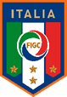
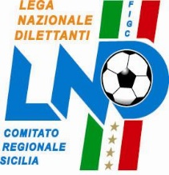
Federazione Italiana Giuoco Calcio
Lega Nazionale Dilettanti
COMITATO REGIONALE SICILIA

Via Orazio Siino s.n.c., 90010 FICARAZZI - PA
CENTRALINO: 091.680.84.02 FAX: 091.680.84.98
Indirizzo Internet: www.lnd.it e-mail:crlnd.sicilia01@figc.it

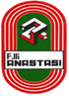
Stagione Sportiva 2017/2018 Comunicato Ufficiale n° 6 del 7 luglio 2017

1. COMUNICAZIONI DEL COMITATO REGIONALE

RICHIESTA RIPRISTINO AFFILIAZIONE
La società A.S.D. SPORTING R.C.B. matricola 740307, dichiarata inattiva nella stagione sportiva 2015/2016, ha dichiarato la volontà di riprendere l’attività Dilettantistica per partecipare ai Campionati Dilettantistici , pertanto si prende atto di tale disponibilità.

PUBBLICATO ED AFFISSO ALL’ALBO DEL COMITATO REGIONALE SICILIA IL 7 LUGLIO 2017

IL SEGRETARIO IL PRESIDENTE
Maria GATTO Santino LO PRESTI

